1. Khi thuộc tính của 1 product chỉ có 1 kiểu như 1 loại giày chỉ có 1 size duy nhất → Simple Product

Khi thuộc tính của 1 product có nhiều kiểu như 1 cái áo có nhiều size như X, XXL … →

Confirguable Product.

2. Vào Sidebar Product → Catalog → Lọc Filter Product Muốn Tìm → Edit hiển thị show ra các thuộc tính của product

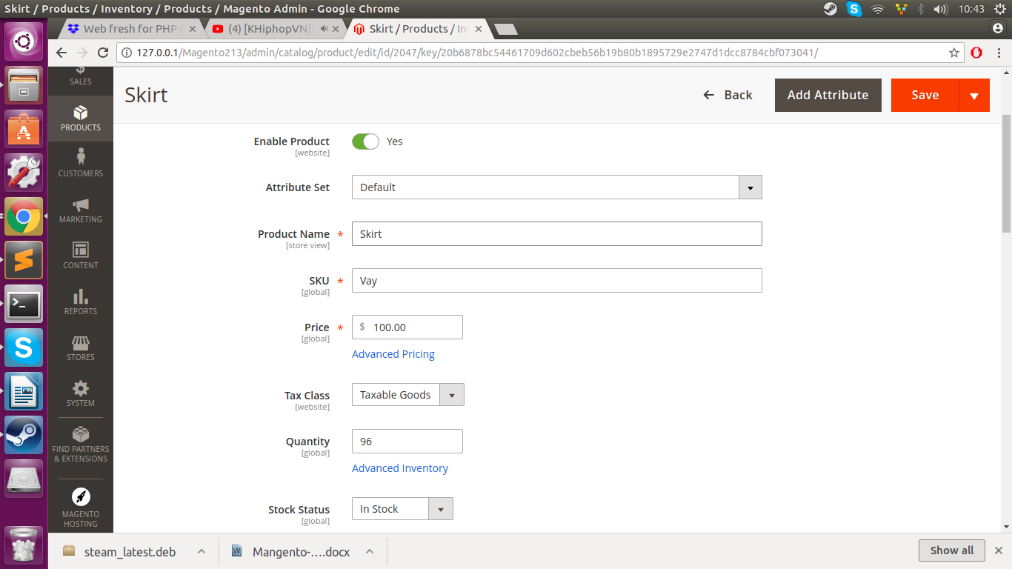

3. Vào Sidebar Stores –> Product ta sẽ thấy cột Use in Layered Navigation , nơi các thuộc tính sẽ được hiện thị trong phần filter .

Muốn active 1 thuộc tính được sử dụng trong fillter chọn Yes trong Use in Layered Navigation :

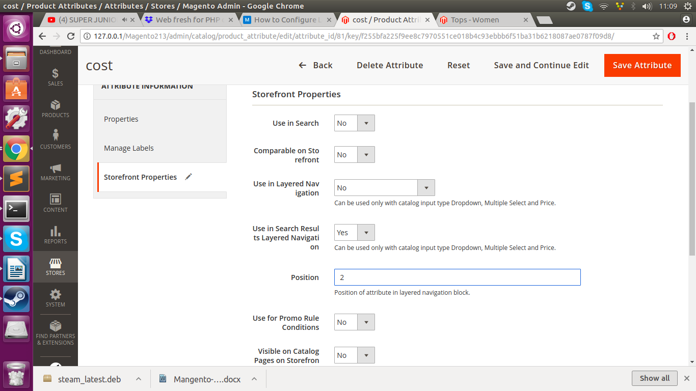

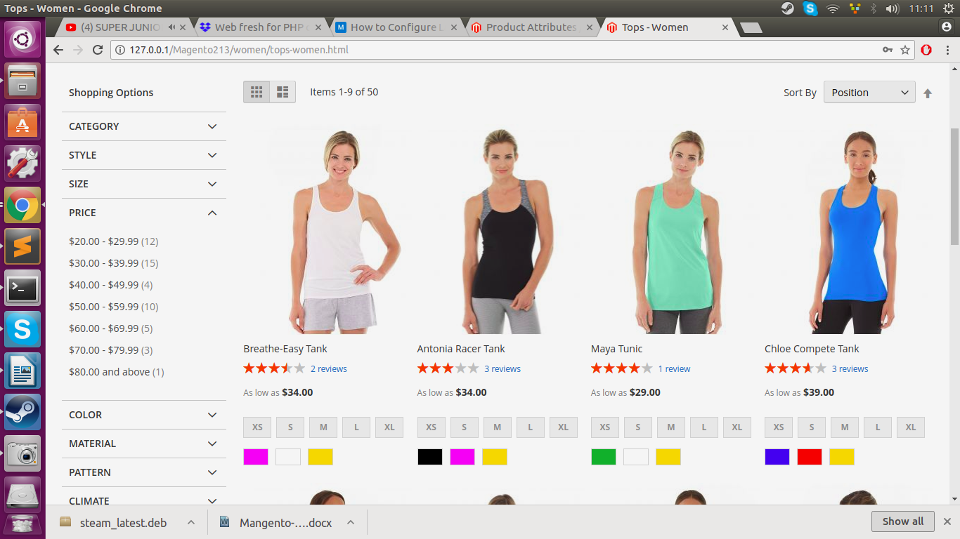

4.

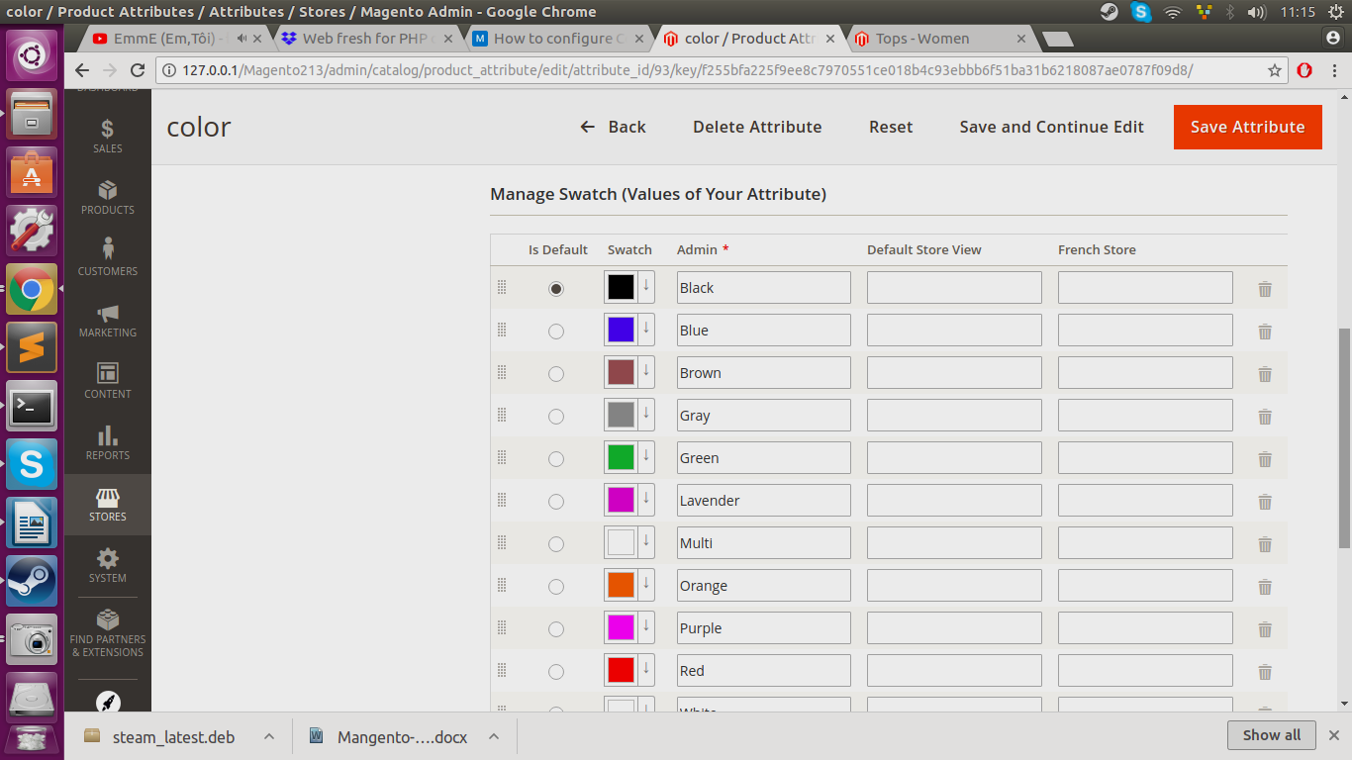

Chỉnh lại màu :

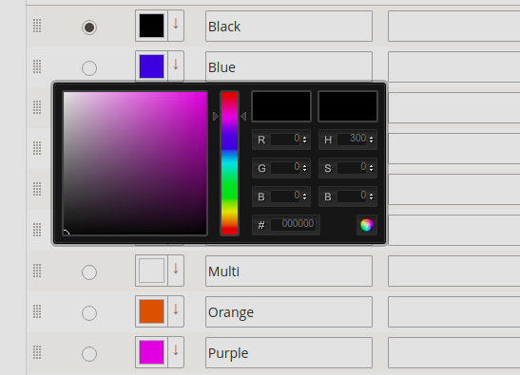

5 .

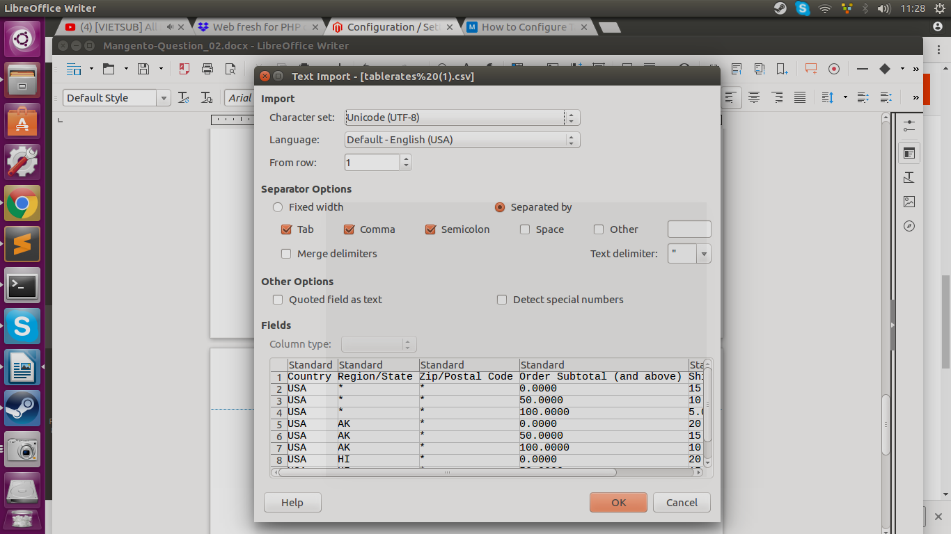

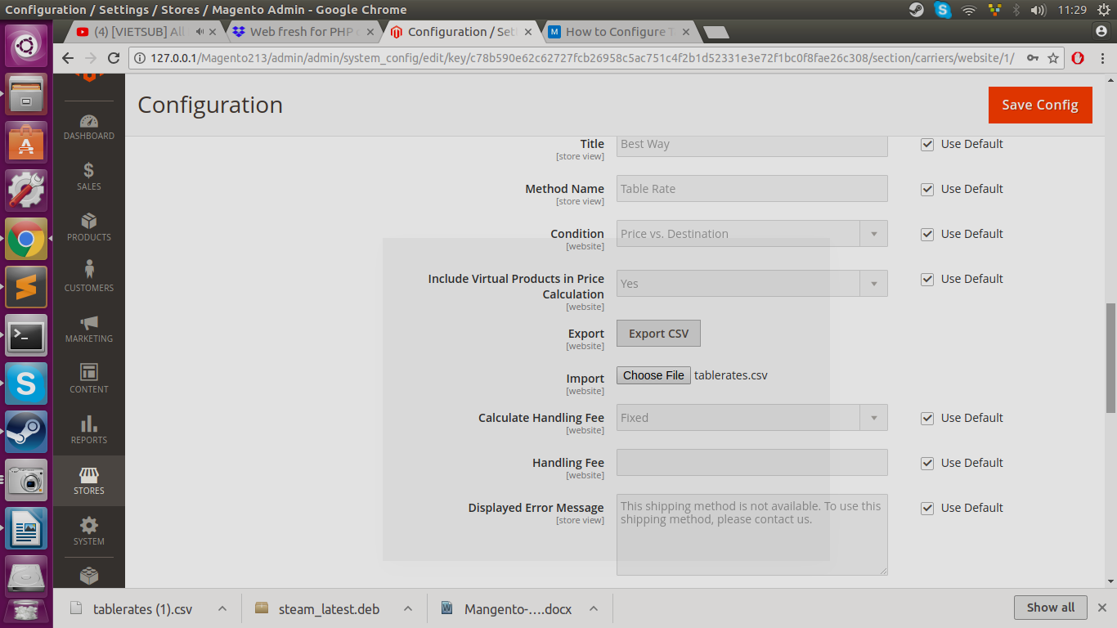

6. Check Paypal trong file debug.log

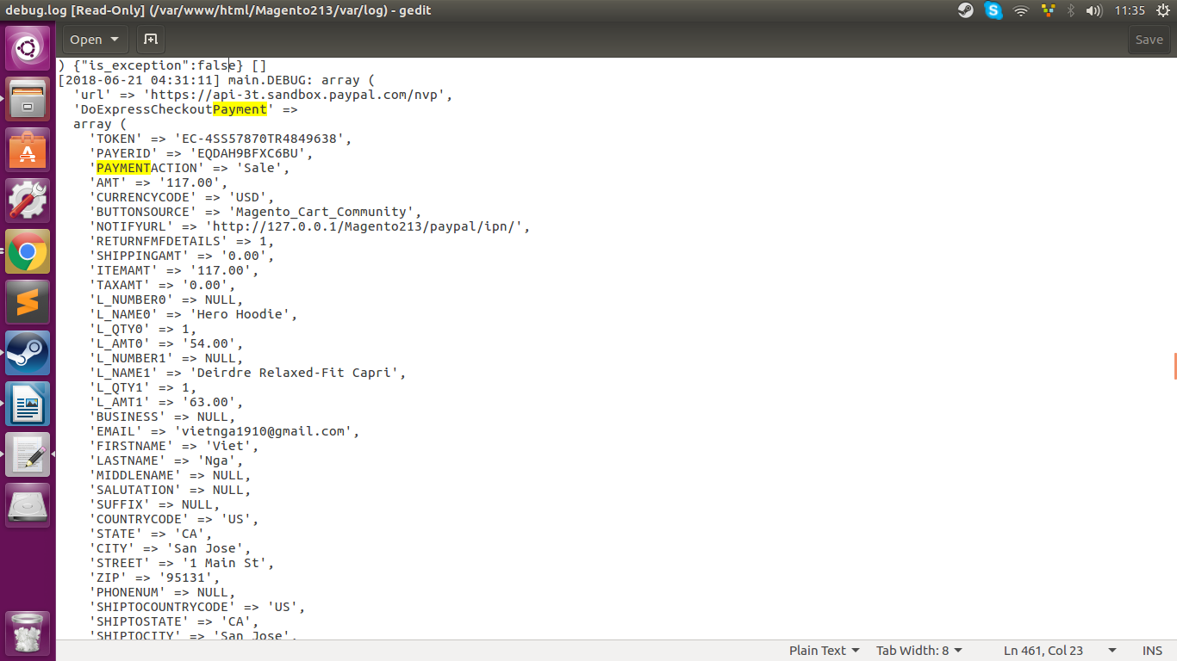

Như trong hình ta thấy 1 request được lên API của <https://api-3t.sandbox.paypal.com/nvp>

với các dữ liệu truyền vào theo kiểu json như :

-TOKEN

- PAYERID : id của người thanh toán

- Chi tiết các mặt hàng trong checkout

- Địa chỉ thanh toán

- vv…

Kết quả Respone trả lại kiểu json với các dũ liệu PAYMENTINFO_0 , Thời gian thanh toán, kiêur thanh toán … vv

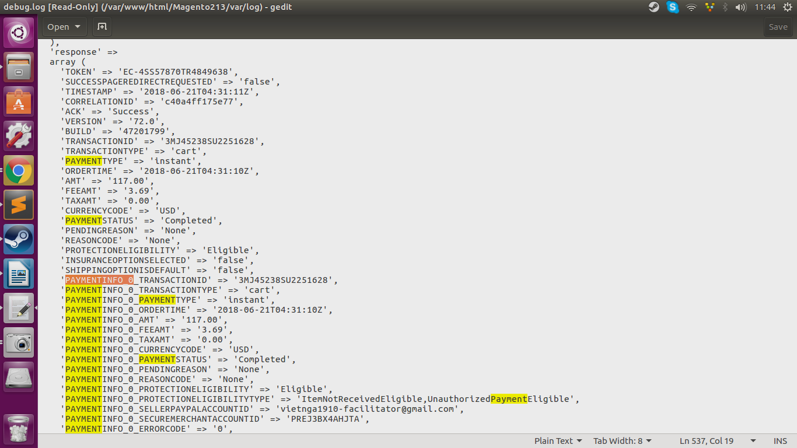

7.

Order state : được dùng để định nghĩa qúa trình order như sau

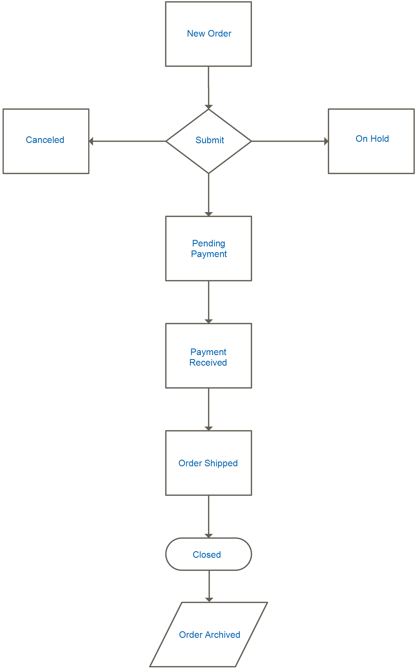

Orders status : được dùng bởi Admin để biết chính xác các flow của order state

1 Order state được chỉ đển nhiều order status

8. invoice : hóa đơn được tạo ra sau khi nhận được thanh toán Order.

Shipment : là các phương thức giao hàng đến địa chỉ nguời mua.

Credit memo : bản ghi số tiền hoàn lại của các orders .

Cả 3 documents trên đc genate ra khi nhận được thanh toán thành công order.

9.

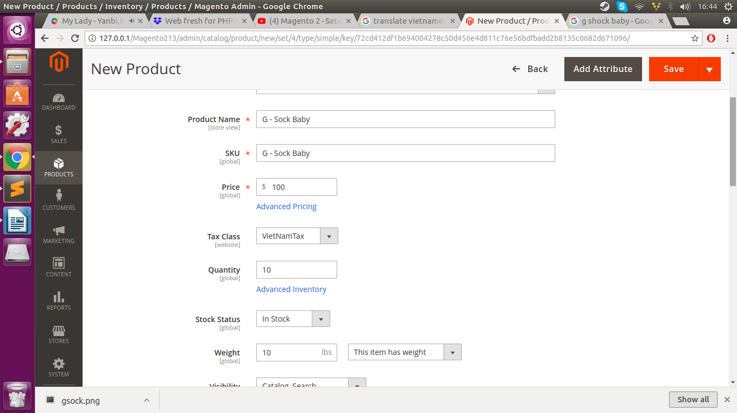

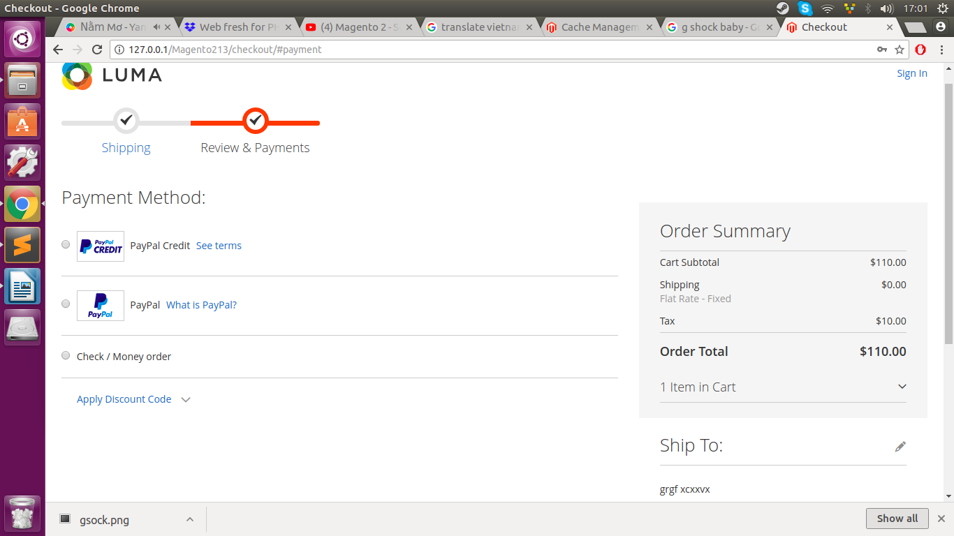

13.

Configuration Scope trong Admin để cài đặt các cấu hình cho riêng từng website, store, hoặc view . Bạn có thể điều chỉnh các tầng level cho từng kiểu admin trong hệ thống truy cập các view hay data.

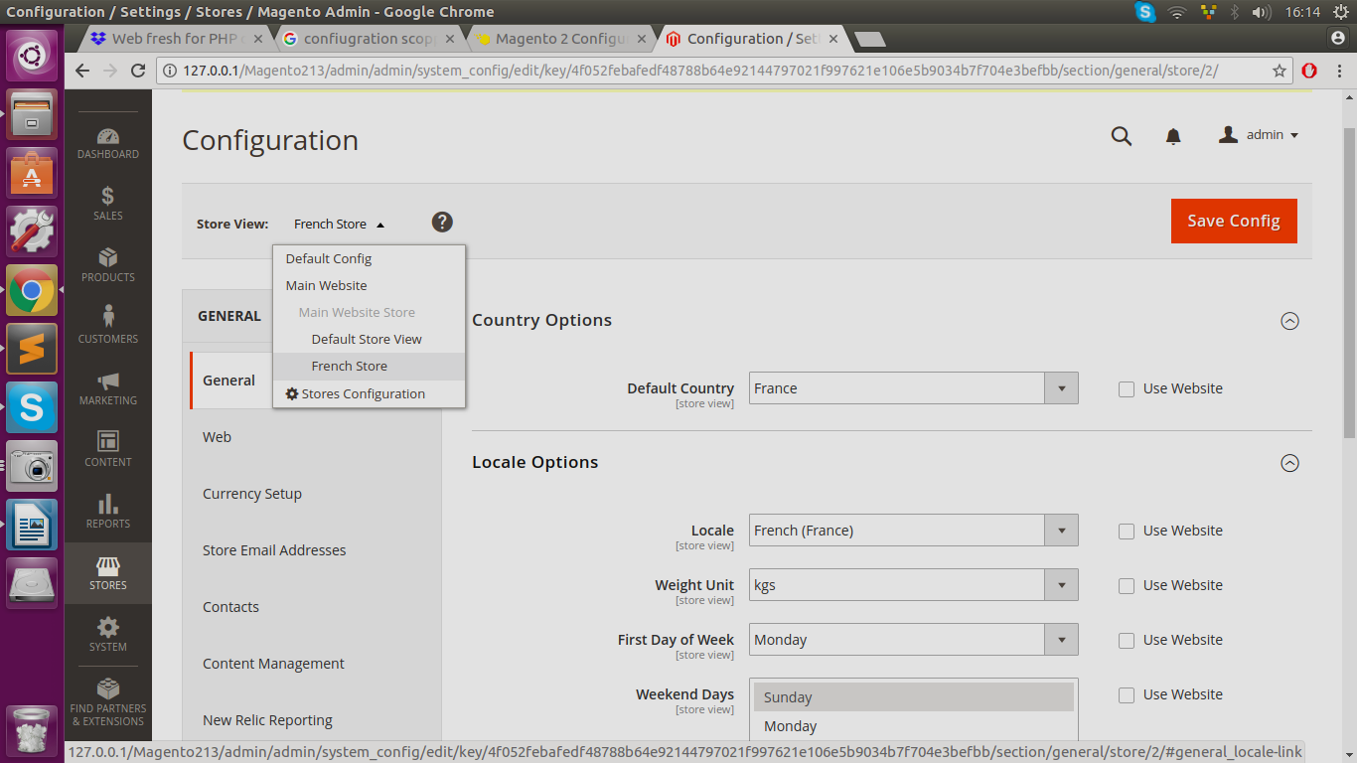

17.

Tiếng Pháp

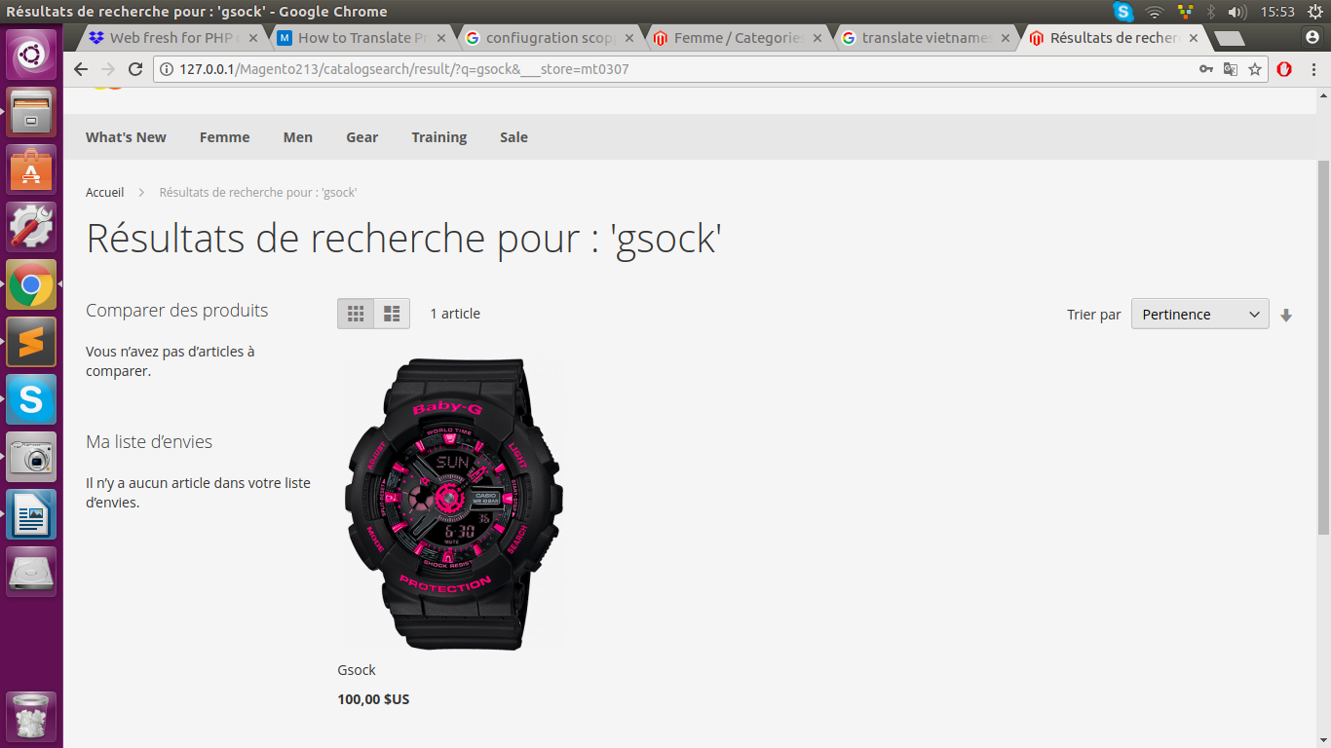

17. Tiếng Anh

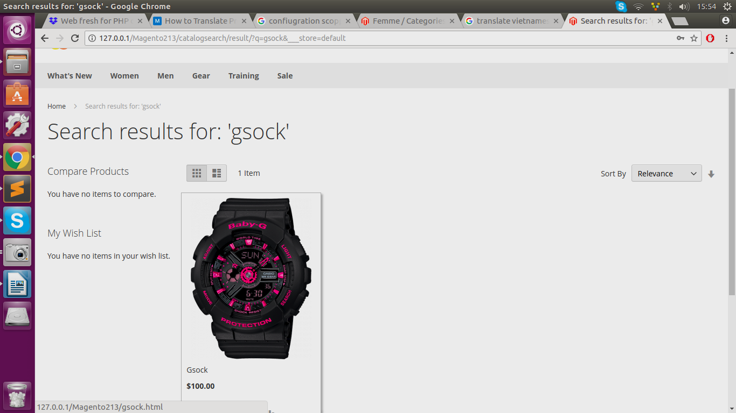

Tiếng Pháp :

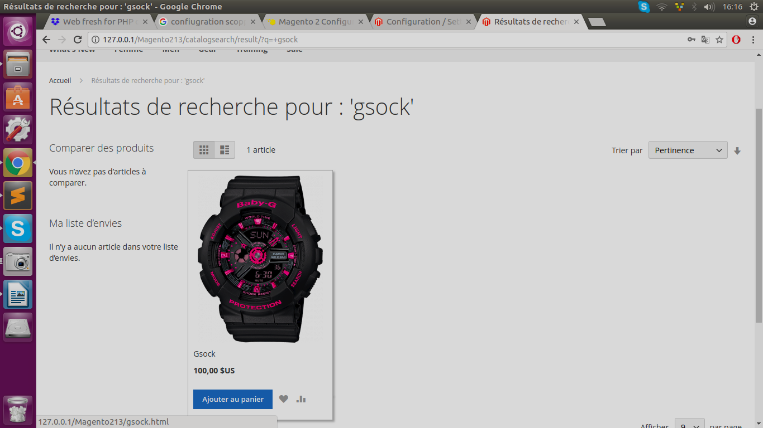

14. Chèn 1 ảnh vào trang 404 bằng Magento 2 WYSIWYG editor

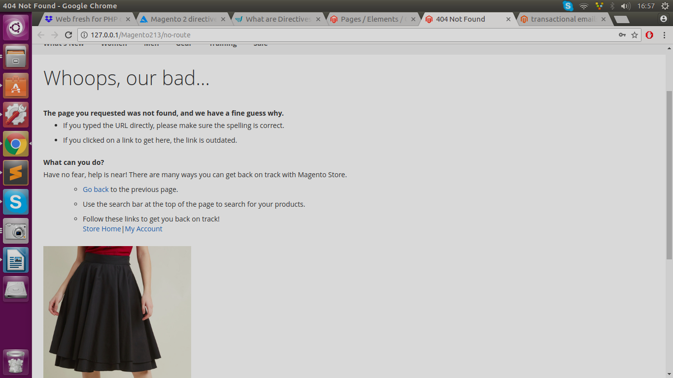

15 . Để embed static block vào page

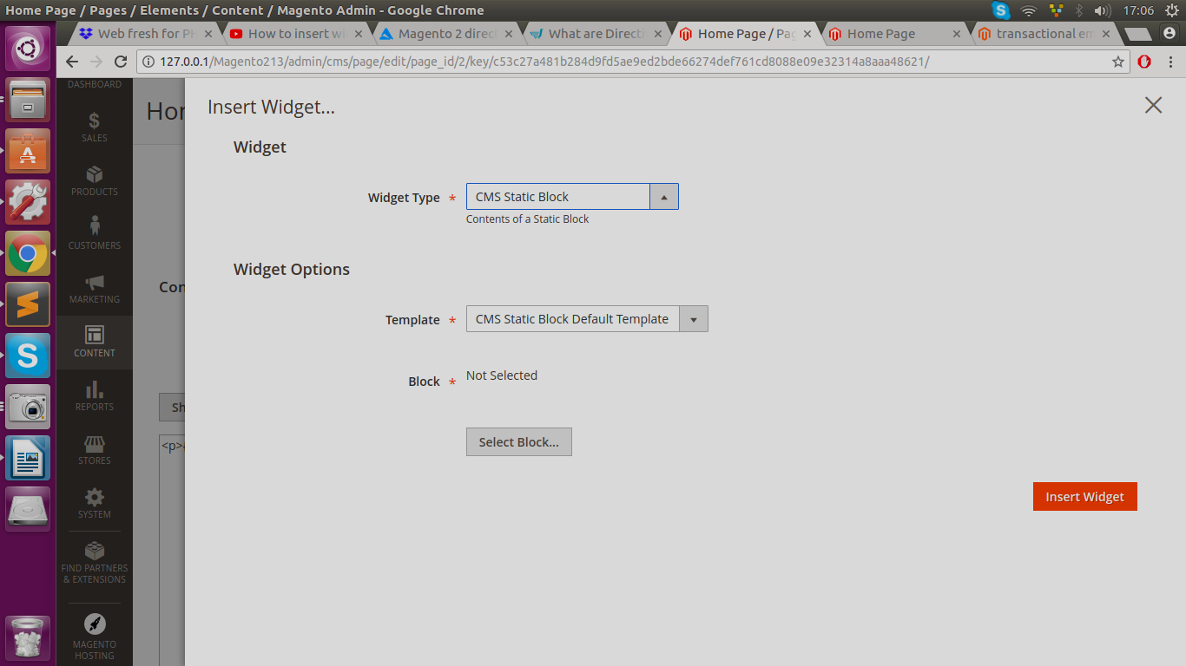

16 . Show product list ra homepage :

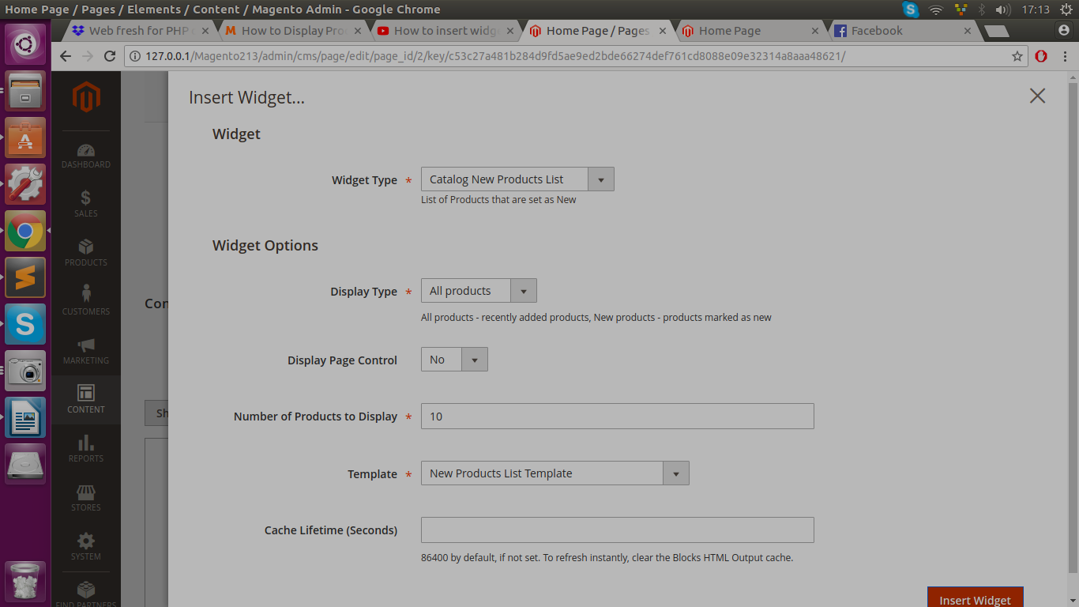

18. Chỉnh Email template :

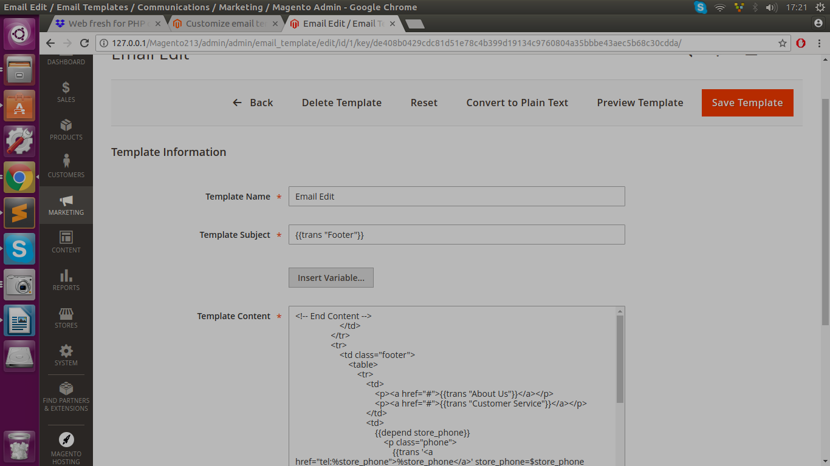

19 . Các kiểu cache :

Layout : các biên soạn layout của các page.

Blocl Html output : các đoạn trang HMTL trên mỗi khối

Page Cache : Lưu tât cả các trang HTML đã tạo .

Translation : gộp các translation của các modules.